页岩硅藻泥图片设计概要
能养金鱼的硅藻泥
《页岩硅藻泥》国家专利，专利号：ZL201510073433.4
靶向吸附甲醛
真正的焙烧硅藻土
自含天然纳米光触媒
硅藻泥，我们更专业！
中国《弱碱硅藻泥壁材》发明者 中国平安保险质量责任承保

以上是文字内容，主要是做一个表达“靶向吸附”的图片表达出页岩硅藻微孔更加接近甲醛、苯和水分子的直径，可以“主动”吸附。

修改成以下尺寸格式：给出jpg格式及源文件
- 用于网站首页大图：尺寸请参考官网首页大图www.nbsni.com
- 用于墙体宣传：像素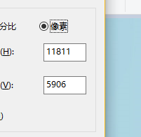
- 用于电梯宣传：像素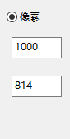
- 用于X展架

